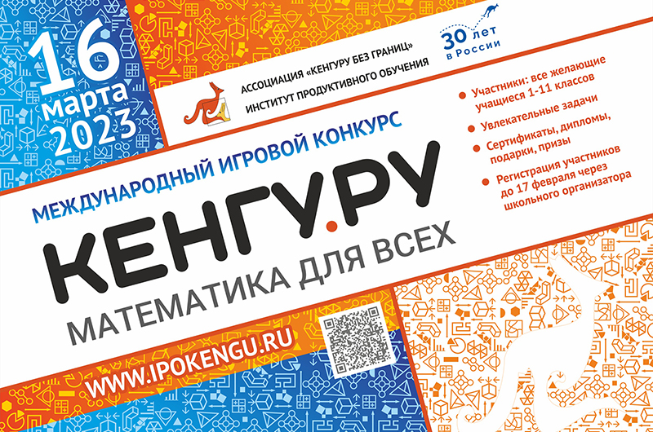

Информационное письмо!

о проведении международного математического конкурса «Кенгуру»

К участию в конкурсе без предварительного отбора допускаются все учащиеся 1-11 классов образовательных организаций, оплатившие регистрационный взнос. Участие в конкурсе является добровольным, привлечение учащихся к участию в конкурсе против их желания запрещается.
Стоимость участия в олимпиаде (организационный взнос) составляет 100 рублей с человека.

Заявки на участие в олимпиаде принимаются до 14 февраля 2023 года.
Школьный организатор передает сведения о количестве участников в олимпиаде (заявки и организационный взнос) региональному оператору.

Региональным оператором в Орловской области является:
Уткин Алексей Владимирович
Контактный телефон: 8905-046-45-16
Арес электронной почты: gua.200012@gmail.com

Сумма регистрационного взноса рассчитывается пропорционально числу участников, указанных в заявке образовательной организации. Порядок сбора взноса определяется непосредственно в образовательной организации.

Оплата за участие переводится по след.реквизитам:
Валюта получаемого перевода: Российский рубль (RUB)
Получатель: УТКИН АЛЕКСЕЙ ВЛАДИМИРОВИЧ
Номер счёта: 40817810447000693696
Банк получателя: ОРЛОВСКОЕ ОТДЕЛЕНИЕ N8595 ПАО СБЕРБАНК
БИК: 045402601
Корр. счёт: 30101810300000000601
ИНН: 7707083893
КПП: 575202001
ОКПО: 09235905
ОГРН: 1027700132195
SWIFT-код: SABRRUMMVH1
Почтовый адрес банка: 302028, ОРЕЛ, УЛ. БРЕСТСКАЯ, 8

